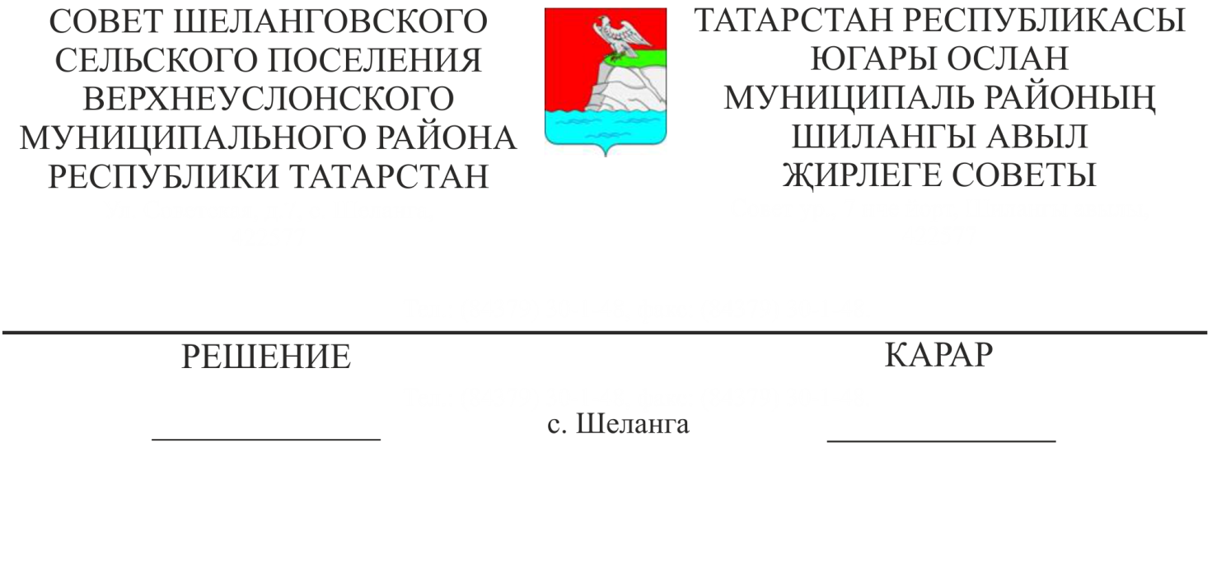

**27.09.2017 г. № 30-131**

**О назначении местного референдума на территории Шеланговского сельского поселения по вопросу введения и использования**

**средств самообложения граждан**

В соответствии со ст. 15 Федерального закона от 12.06.2002 № 67-ФЗ «Об основных гарантиях избирательных прав и права на участие в референдуме граждан Российской Федерации», ст. ст. 22, 56 Федерального закона от 06.10.2003 №131-Ф3 «Об общих принципах организации местного самоуправления в Российской Федерации», п. 1 ст. 20 Закона Республики Татарстан от 28.07.2004 № 45-ЗРТ «О местном самоуправлении в Республике Татарстан», ст. 11 Устава Шеланговского сельского поселения, на основании решения Совета Шеланговского сельского поселения от 19.09.2017 № 29-128 «Об инициативе проведения местного референдума», постановления и.о. Руководителя Исполнительного комитета Шеланговского сельского поселения от 19.09.2017 № 119 «Об инициативе проведения местного референдума»,

**Совет**

**Шеланговского сельского поселения**

**Верхнеуслонского муниципального района**

**решил:**

1. Назначить на 19 ноября 2017 года местный референдум по вопросу введения самообложения граждан на территории Шеланговского сельского поселения.

2. Утвердить вопрос, выносимый на местный референдум:

«Согласны ли Вы на введение самообложения в 2018 году в сумме 600 рублей с каждого совершеннолетнего жителя, зарегистрированного по месту жительства на территории Шеланговского сельского поселения и направлением полученных средств на решение вопросов местного значения по выполнению следующих работ:

- строительство подъездных дорог до кладбищ, расположенных на территории населенных пунктов Шеланговского сельского поселения, общей протяженностью 1540 метров;

- восстановление 2 колодцев, благоустройство 1 родника в п. Янга-Юл.

**ДА НЕТ**».

3. Опубликовать настоящее решение в районной газете «Волжская новь», разместить на официальном портале правовой информации Республики Татарстан, на официальном сайте Верхнеуслонского муниципального района, на информационных стендах Шеланговского сельского поселения.

4. Настоящее решение вступает в силу со дня его официального опубликования.

**Председатель Совета,**

**Глава Шеланговского**

**сельского поселения**

**Верхнеуслонского**

**муниципального района В.В. Майоров**